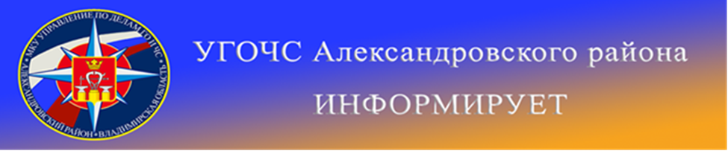
Россияне каждый год 1 марта отмечают праздник - Всемирный день гражданской обороны.

Достаточно часто можно услышать и другое название этого праздника - Всемирный день гражданской защиты.

Датой праздника выбран день вступления в силу (1 марта 1972 года) устава Международной организации гражданской обороны (МОГО), принятие которого придало МОГО статус межправительственной организации.
Международная организация гражданской обороны ведет свою историю с "Ассоциации Женевских зон", которая была основана в мае 1931 года в Париже французским генералом медицинской службы Джоржем Сант-Полем, главной целью которой было создание во всех странах локальных безопасных зон для размещения беженцев.
Начало сотрудничества между Международной организацией гражданской обороны и Россией было положено в 1993 году, а на состоявшейся в ноябре 2012 года сессии Генеральной Ассамблеи МОГО Российской Федерации присвоен статус стратегического партнера.
12 февраля 1998 года принят Федеральный закон "О гражданской обороне".
Войска гражданской обороны — это государственная военная организация, включающая воинские формирования: соединения, воинские части и организации, входящие в состав российского МЧС. Войска ГО — часть Единой государственной системы предупреждения и ликвидации чрезвычайных ситуаций (РСЧС). Они составляют основу сил быстрого реагирования "чрезвычайного" ведомства и решают специальные задачи мирного и военного времени.
Главными из них являются аварийноспасательные работы в зонах крупных аварий и катастроф, обнаружение и обозначение районов радиоактивного, химического и биологического заражения, а также специальные мероприятия по защите людей и обеззараживанию техники, зданий и территорий.
В последние годы войска гражданской обороны все чаще привлекаются к эвакуации населения, решению вопросов его первоочередного жизнеобеспечения, восстановлению пострадавших объектов и коммуникаций, сопровождению гуманитарных грузов, а также локализации и тушению крупных очагов лесных и торфяных пожаров.
Сегодня гражданская оборона должна быть подготовлена к любым невоенным опасностям и угрозам, даже до конца не изученным. Система защиты населения – едина и глубоко интегрирована в условиях мирного и военного времени. Это эффективно работающая, отлаженная система, которая оказывает экстренную помощь во время форс-мажорных ситуаций, и в России, и за рубежом.
В состав гражданской обороны сегодня входят: противопожарная служба, авиация, войска гражданской обороны и поисково-спасательные подразделения, которые функционируют в круглосуточном режиме реагирования при возникновении чрезвычайных ситуаций.
Усилиями МЧС России гражданская оборона приобрела современный облик и продолжает развиваться с учетом изменений в государственном устройстве, экономической и социальной сферах России, а также в соответствии с военно-политической обстановкой в мире.

Напоминаем номер телефона экстренной службы:
112 8 (49244) 2-34-12

